STATISTIKOS DEPARTAMENTO GENERALINIO DIREKTORIAUS
ĮSAKYMAS

DĖL GYVENTOJAMS SUTEIKTŲ PASLAUGŲ KAINŲ STATISTINĖS ATASKAITOS KA-05 (MĖNESINĖS) FORMOS PATVIRTINIMO

2010 m. lapkričio 12 d. Nr. DĮ-223
Vilnius

Įgyvendindama Lietuvos Respublikos statistikos įstatymo (Žin., 1993, Nr. 54-1048; 1999, Nr. 114-3299) 12 straipsnio 2 dalies, Lietuvos Respublikos Tarptautinės darbo organizacijos konvencijų ratifikavimo įstatymo (Žin., 1997, Nr. 95-2380) nuostatas ir atsižvelgdama į 1995 m. spalio 23 d. Tarybos reglamentą (EB) Nr. 2494/95 dėl suderintų vartotojų kainų indeksų (OL 2004 m. specialusis leidimas, 10 skyrius, 1 tomas, p. 39):
1. Tvirtinu pridedamą Gyventojams suteiktų paslaugų kainų statistinės ataskaitos KA-05 (mėnesinės) formą.
2. Laikau netekusiu galios Statistikos departamento prie Lietuvos Respublikos Vyriausybės generalinio direktoriaus 2009 m. gruodžio 2 d. įsakymo Nr. DĮ-288 „Dėl Gyventojams suteiktų paslaugų ir Gamintojų parduotos pramonės produkcijos kainų statistinių ataskaitų formų patvirtinimo“ (Žin., 2009, Nr. 146-6533) 1.1 punktą.
3. Nustatau, kad įsakymas įsigalioja 2011 m. sausio 3 d.

Generalinio direktoriaus pavaduotoja,
pavaduojanti generalinį direktorių Dalia Ambrozaitienė
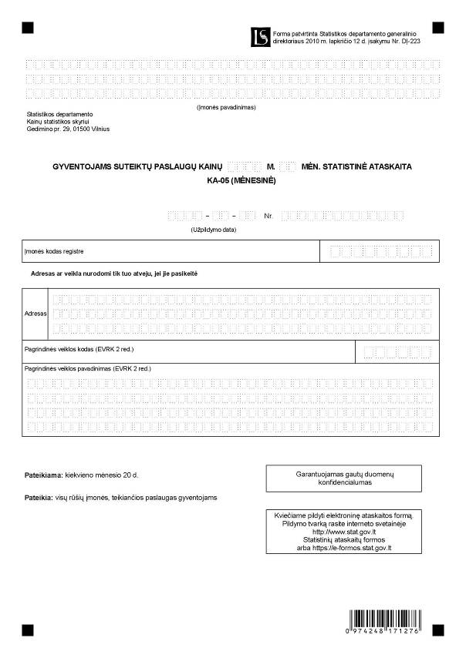

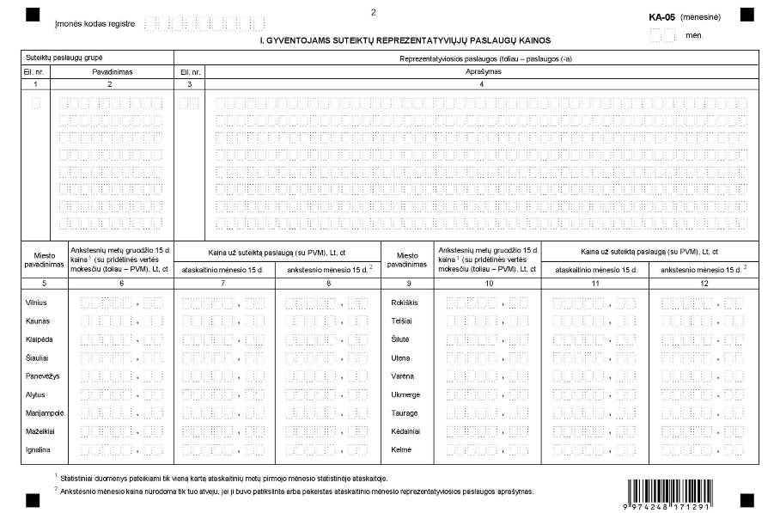

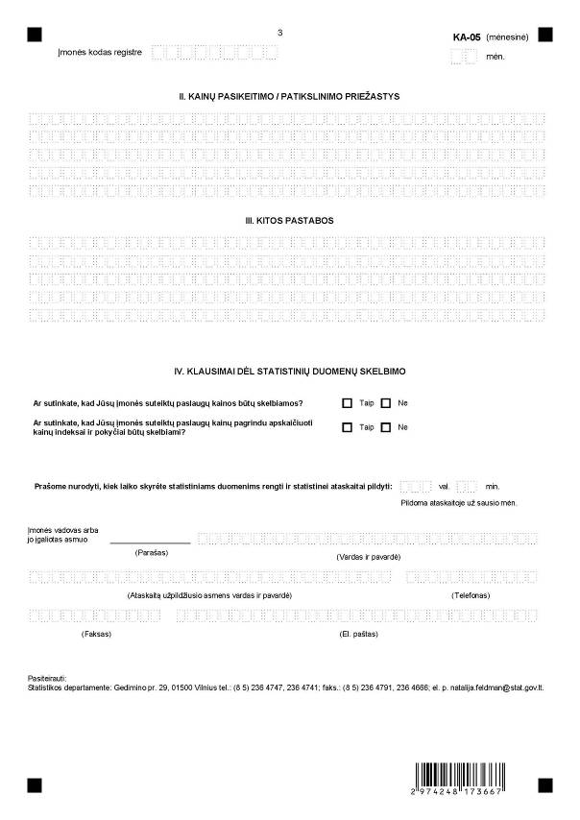

________________
Gyventojams suteiktų paslaugų kainų
statistinės ataskaitos KA-05 (mėnesinės)
1 priedas

INFORMACIJA DĖL GYVENTOJAMS SUTEIKTŲ PASLAUGŲ KAINŲ STATISTINIO TYRIMO
(statistinė ataskaita KA-05 (mėnesinė)

Statistinio tyrimo Teisinis pagrindas | Lietuvos Respublikos statistikos įstatymas (Žin., 1993, Nr. 54-1048; 1999, Nr. 114-3293);  Lietuvos Respublikos Tarptautinės darbo organizacijos konvencijų ratifikavimo įstatymas (Žin., 1997, Nr. 95-2380);  1995 m. spalio 23 d. Tarybos reglamentas (EB) Nr. 2494/95 dėl suderintų vartotojų kainų indeksų (OL 2004 m. specialusis leidimas, 10 skyrius, 1 tomas, p. 39).
Statistinio Tyrimo Rūšis, Apimtis ir tikslas | Tyrimo rūšis – atrankinis tyrimas.  Tyrimo apimtis – ataskaitą pildo atrinktos visų rūšių įmonės, teikiančios paslaugas gyventojams.  Tiriamasis laikotarpis – ataskaitinio mėnesio 15 d.  Tyrimo tikslas – gautų statistinių duomenų pagrindu skaičiuoti vartotojų kainų indeksus. Kainų indeksai reikalingi infliacijos lygiui šalyje matuoti ir tarptautiniams palyginimams atlikti, makroekonominiams rodikliams skaičiuoti palyginamosiomis kainomis, ekonomikos raidai analizuoti, prognozėms rengti.
Statistinės informacijos PAskelbimo laikas ir vieta | Šeštą darbo dieną ataskaitiniam mėnesiui pasibaigus – pranešimas spaudai „Vartojimo prekių ir paslaugų kainų pokyčiai“;  Iki 15 d. ataskaitiniam mėnesiui pasibaigus – informacija „Valstybės žinių“ priede „Informaciniai pranešimai“;  Statistikos departamento interneto svetainėje www.stat.gov.lt.
Statistinių Duomenų pateikimo pareiga | Lietuvos Respublikos statistikos įstatymo 14 straipsnio 2 dalis:  „Juridiniai asmenys privalo neatlygintinai teikti statistinius duomenis Oficialiosios statistikos darbų programai įgyvendinti.“
Statistinių duomenų konfidencialumas | Lietuvos Respublikos statistikos įstatymo 15 straipsnio 2 dalis:  „Oficialiosios statistikos duomenys, jeigu pagal juos tiesiogiai ar netiesiogiai galima identifikuoti respondentą, apie kurį ar kurio veiklos rezultatus buvo surinkti pirminiai statistiniai duomenys, yra konfidencialūs ir saugomi įstatymų nustatyta tvarka.“
statistinių duomenų Pateikimo tvarkos pažeidimas | Lietuvos Respublikos statistikos įstatymo 17 straipsnis:  „Fiziniai asmenys, įmonių, įstaigų ar organizacijų vadovai ir kiti atsakingi už oficialiosios statistikos duomenų rengimą ir teikimą asmenys, pažeidę šio įstatymo ir kitų su statistika susijusių teisės aktų reikalavimus, atsako pagal Lietuvos Respublikos įstatymus.“  Lietuvos Respublikos administracinių teisės pažeidimų kodekso 1732 straipsnis (Žin., 1992, Nr. 21-610; 2000, Nr. 54-1557):  „Statistinių duomenų nepateikimas nustatyta tvarka oficialiąją statistiką tvarkančioms institucijoms ir įstaigoms arba melagingų statistinių duomenų joms pateikimas užtraukia baudą nuo 500 iki 1000 Lt.  Tokia pat veika, padaryta asmens, bausto administracine nuobauda už šio straipsnio pirmojoje dalyje numatytus pažeidimus, užtraukia baudą nuo 3000 iki 6000 Lt.  Dokumentų, patvirtinančių pateiktus statistinius duomenis, nepateikimas oficialiąją statistiką tvarkančių institucijų ir įstaigų valstybės tarnautojams arba šių dokumentų nuslėpimas, taip pat minėtų valstybės tarnautojų teisėtų reikalavimų nevykdymas užtraukia baudą pareigūnams nuo 500 iki 1000 Lt.“

_________________
Gyventojams suteiktų paslaugų kainų
statistinės ataskaitos KA-05 (mėnesinės)
2 priedas

PAAIŠKINIMAI GYVENTOJAMS SUTEIKTŲ PASLAUGŲ KAINŲ statistinei ATASKAITAI KA-05 (MĖNESINEI) PILDYTI

1. Gyventojams suteiktų paslaugų kainų statistinėje ataskaitoje KA-05 (mėnesinėje) (toliau – ataskaita) kiekvieną mėnesį pateikiami statistiniai duomenys apie gyventojams suteiktų paslaugų kainas.
2. Pagrindinės vartojamos sąvokos:
2.1. Kaina – prekės ar paslaugos vieneto piniginis įvertinimas, t. y. pinigų kiekis, kurį pirkėjas, norėdamas įsigyti prekę ar paslaugą, turi sumokėti šios prekės ar paslaugos pardavėjui.
2.2. Kainos nuolaida – kainos sumažinimas, kurį pardavėjas suteikia pirkėjui.
2.3. Paslauga – materialios formos neturinti ekonominė gėrybė, tenkinanti vartotojo reikmes. Paslaugos negalima išsaugoti, todėl ji dažniausiai suvartojama (jos) gavimo metu.
2.4. Reprezentatyvioji paslauga – kainų statistiniam tyrimui atrinkta konkreti paslauga, kuriai įsigyti vartojimo išlaidų dalis tam tikrų paslaugų elementarioje visumoje yra didelė, o kainų pokytis – artimas bendrajam šios elementariosios visumos paslaugų kainų pokyčiui.
3. Ataskaitos adreso dalyje įrašomi visi pagrindiniai įmonės rekvizitai: įmonės pavadinimas, įmonės kodas juridinių asmenų registre, adresas, pagrindinės veiklos kodas ir pavadinimas pagal Ekonominės veiklos rūšių klasifikatorių (EVRK 2 red.), patvirtintą Statistikos departamento prie Lietuvos Respublikos Vyriausybės generalinio direktoriaus 2007 m. spalio 31 d. įsakymu Nr. DĮ-226 (Žin., 2007, Nr. 119-4877). Adresas ir veikla nurodomi pirmą kartą pateikus ataskaitą, o vėliau – tik tuo atveju, jei jie pasikeitė.
4. Ataskaitoje išskiriami keturi skyriai. Pirmas skyrius skirtas atrinktų gyventojams suteiktų reprezentatyviųjų paslaugų kainų statistiniams duomenims pateikti, antras – kainų pasikeitimo priežastims nurodyti, trečias – pastaboms, ketvirtas – atsakymams į klausimus dėl statistinių duomenų skelbimo pateikti.
5. I skyriaus vienas puslapis skiriamas vienos reprezentatyviosios paslaugos statistiniams duomenims užpildyti. Kiek reprezentatyviųjų paslaugų atrinkta, tiek reikia užpildyti I skyriaus puslapių.
6. Ataskaitos I skyriaus pirmojoje skiltyje Statistikos departamentas nurodo kainų statistiniam tyrimui atrinktų paslaugų grupių eilės numerius, antrojoje skiltyje – minėtų grupių pavadinimus.
7. Ataskaitos I skyriaus trečiojoje skiltyje nurodomas kainoms tirti atrinktos reprezentatyviosios paslaugos eilės numeris. Vienoje paslaugų grupėje gali būti atrinktos kelios reprezentatyviosios paslaugos.
8. Ataskaitos I skyriaus ketvirtojoje skiltyje įmonė turi pateikti atrinktos reprezentatyviosios paslaugos aprašymą. Jei atrinktos reprezentatyviosios paslaugos aprašymas pasikeitė ar reprezentatyvioji paslauga daugiau nebeteikiama, ketvirtojoje skiltyje turi būti pateiktas patikslintas reprezentatyviosios paslaugos aprašymas arba naujai atrinktos savo charakteristikomis panašios reprezentatyviosios paslaugos išsamus aprašymas, o III skyriuje – aprašytos reprezentatyviosios paslaugos pakeitimo priežastis.
9. Ataskaitos I skyriaus šeštojoje ir dešimtojoje skiltyse pateikiama praėjusių metų gruodžio 15 d. reprezentatyviosios paslaugos kaina kiekviename penktojoje ir devintojoje skiltyse nurodytame mieste. Statistiniai duomenys apie praėjusių metų gruodžio mėnesio
reprezentatyviųjų paslaugų kainas pateikiami tik vieną kartą ataskaitinių metų sausio mėnesio ataskaitoje.
10. Ataskaitos I skyriaus septintojoje ir vienuoliktojoje skiltyse įrašomos reprezentatyviųjų paslaugų kainos ataskaitinio mėnesio 15 dieną. Jei 15 diena yra švenčių ar poilsio, pasirenkama jai artimiausia darbo diena. Jei 15 dieną paslauga nebuvo teikiama, pasirenkama prieš tai buvusio paskutinio pardavimo kaina. Labai svarbu, kad kiekvieną mėnesį būtų registruojama tiksliai tokios pat reprezentatyviosios paslaugos kaina, t. y. jos charakteristikos, kainos tipas, teikimo sąlygos būtų lygiai tokie patys kiekvieną mėnesį. Tam, kad būtų teisingai nustatyta kainos kitimo tendencija, turi būti registruojamos faktinės, o ne kainoraštyje nurodytos suteiktų reprezentatyviųjų paslaugų kainos. Registruojant kainą turi būti atsižvelgiama į nuolaidas, t. y. kaina registruojama su nuolaidomis. Reprezentatyviosios paslaugos kaina pateikiama su pridėtinės vertės mokesčiu (PVM).
11. Ataskaitos I skyriaus aštuntojoje ir dvyliktojoje skiltyse įrašoma ankstesnio mėnesio reprezentatyviosios paslaugos kaina. Aštuntoji ir dvyliktoji skiltys pildomos tik tuo atveju, jeigu yra tikslinama ankstesnio mėnesio kaina arba keičiamas ataskaitinio mėnesio reprezentatyviosios paslaugos aprašymas.
12. Ataskaitos II skyriuje nurodomos ataskaitinio mėnesio, palyginti su ankstesniu mėnesiu, kainų pasikeitimo, ankstesnio mėnesio kainų tikslinimo, reprezentatyviosios paslaugos aprašymo pakeitimo priežastys.
13. Ataskaitos III skyriuje pateikiamos visos pastabos, kurias, ataskaitą pildančio asmens nuomone, tikslinga paminėti.
14. Ataskaitos IV skyriuje prašome atsakyti į pateiktus klausimus dėl statistinių duomenų skelbimo.
15. Prašome nepamiršti ataskaitos pabaigoje nurodyti, kiek laiko skyrėte statistiniams duomenims rengti ir ataskaitai pildyti.
_________________

